周练11、圆周运动实例分析 2017.5.8
一、水平面内的圆周运动
1.（多选）如图所示A、B、C三个物体放在旋转圆台上，动摩擦因数均为$μ$，A的质量为2m，B、C质量均为m，A、B离轴为R,C离轴为2R，则当圆台旋转时，（设A、B、C都没有滑动）：（ ）
A.C物的向心加速度最大 $ω$
C B A
B.B物的静摩擦力最小
C.当圆台转速增加时，C比A先滑动
D.当圆台转速增加时，B比A先滑动

2． 如图所示，物体与圆筒壁的动摩擦因数为$μ$，圆筒的半径为R，若要物体不滑下，圆筒的角速度至少为：（ ）
A.$\sqrt{\frac{μg}{R}}$ B.$\sqrt{μg}$
$$\begin{aligned}ω \\ \end{aligned}$$
C. $\sqrt{\frac{g}{R}}$ D.$\sqrt{\frac{g}{μR}}$

3、如图所示，固定的锥形漏斗内壁是光滑的，内壁上有两个质量相等的小球A和B，在各自不同的水平布做匀速圆周运动，以下说法正确的是：（ ）
A. V_{A}>V_{B}
B
A
B. ω_{A}>ω_{B}
C. a_{A}>a_{B}
D.压力N_{A}>N_{B}

4．在光滑的水平面上相距40 cm的两个钉子A和B，如图5-21所示，长1 m的细绳一端系着质量为0.4 kg的小球，另一端固定在钉子A上，开始时，小球和钉子A、B在同一直线上，小球始终以2 m/s的速率在水平面上做匀速圆周运动．若细绳能承受的最大拉力是4 N，那么，从开始到细绳断开所经历的时间是：（ ）
A．0.9π s B．0.8π s
C．1.2π s D．1.6π s
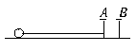
5、质量为1．0kg的物体放在可绕竖直轴转动的水平圆盘上，物体与转轴间用轻弹簧相连．物体与转盘问最大静摩擦力是重力的0．1倍，弹簧的劲度系数为600 N／m，原长为4cm，此时圆盘处于静止状态，如图所示． 圆盘开始转动后：
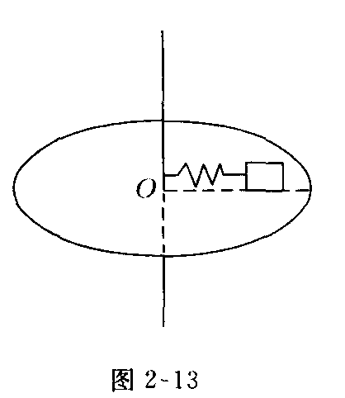
（1）要使物体与圆盘保持相对静止，圆盘的最大角速度ω₀= （5rad/s）
（2）当角速度达到2ω₀时，弹簧的伸长量X= ．(g取10m／s²)

二、竖直平面内的圆周运动
6、在公路上常会看到凸形和凹形的路面，如图所示。一质量为m的汽车，通过凸形路面的最高处时对路面的压力为 N₁，通过凹形路面最低处时对路面的压力为N₂，则（ ）
A.N₁<mg B.N₁>mg
C.N₂=mg D.N₂<mg

7、如图所示，轻绳一端系一小球，另一端固定于O点，在O点正下方的P点钉一颗钉子，使悬线拉紧与竖直方向成一角度θ，然后由静止释放小球，当悬线碰到钉子时：（ ）
θ
O
P
①小球的瞬时速度突然变大
②小球的加速度突然变大
③小球的所受的向心力突然变大
④悬线所受的拉力突然变大
A. ①③④ B. ②③④
C. ①②④ D.①②③
a
8.如图所示，质量为 m 的小球固定在长为 L 的细杆的一端，绕细杆的另一端O在竖直平面内做圆周运动，球转到最高点时线速度的大小为$\sqrt{\frac{\text{gL}}{2}}$，此时（ ）
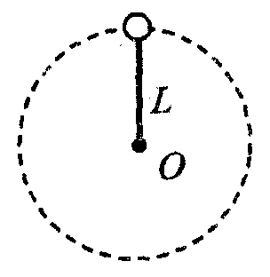
A. 杆受到$\frac{1}{2}\text{mg}$的拉力 B. 杆受到$\frac{1}{2}\text{mg}$的压力
C. 杆受到$\frac{3}{2}\text{mg}$的拉力 D. 杆受到$\frac{3}{2}\text{mg}$的压力
9.把盛水的水桶拴在长为L的绳子一端，使这水桶在竖直平面做圆周运动，要使水桶转到最高点时不从桶里流出来，这时水桶的线速度至少应该是：（ ）
A.$\sqrt{\text{gL}}$ B.$\sqrt{\frac{\text{gL}}{2}}$ C.$\sqrt{2\text{gL}}$ D.2$\sqrt{\text{gL}}$ E. 0
10．（多选）以下说法中正确的是：（ ）
A.在光滑的水平冰面上，汽车可以转弯
B.火车转弯速率小于规定的数值时，内轨将会受压力作用
C.飞机在空中沿半径为R的水平圆周盘旋时，飞机的翅膀应处于倾斜状态
D.汽车转弯时需要的向心力由司机转动方向盘所提供的力

11．如图所示，质量m=0.1kg的小球在细绳的拉力作用下在竖直面内做半径为r=0.2m的圆周运动，已知小球在最高点的速率为v₁=2m/s，g取10m/s²，试求：
（1）小球在最高点时的细绳的拉力T₁=？
（2）小球在最低点时的细绳的拉力T₂=？

12、长为L=0.4m的轻质细杆一端固定在O点，在竖直平面内作匀速圆周运动，角速度为ω=6rad/s，若杆的中心处和另一端各固定一个质量为m=0.2kg的小物体，则端点小物体在转到竖直位置的最高点时，（g取10m/s²）求:
(1)杆对端点小物体的作用力的大小和方向；
(2)杆对轴O的作用力的大小和方向。

13、如图所示,一质量m=2kg的小滑块，由半径 R₁ =2m的1/4竖直圆弧轨道上端A点从静止开始下滑，到达底端 B 点时的速度 v_{B}=6m/s，然后沿粗糙水平面向右滑动一段距离后由 C 点进入光滑的半径R₂=0.4m的半圆形竖直轨道，经过最高点 D 时对轨道的压力大小N=5N。小滑块与水平面之间的动摩擦因数μ=0.5，取g=10m/s²。求：
（1）小滑块沿1/4圆弧轨道下滑过程中克服摩擦力做的功W_{f}
（2）滑块刚运动到B点瞬间对B点的压力？
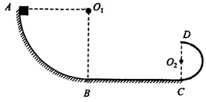
（3）水平轨道BC的长度L

